Bài2:
2. Lập trình cho giải thuật đệ quy giải các bài toán:
- In biểu diễn nhị phân của số nguyên.
- Phân tích số nguyên thành tích các thừa số nguyên tố.
- Tìm số Fibonacci thứ n.
- Bài toán tháp Hà Nội.
Đánh giá thời gian chạy của bốn bài toán trên bằng biểu đồ.
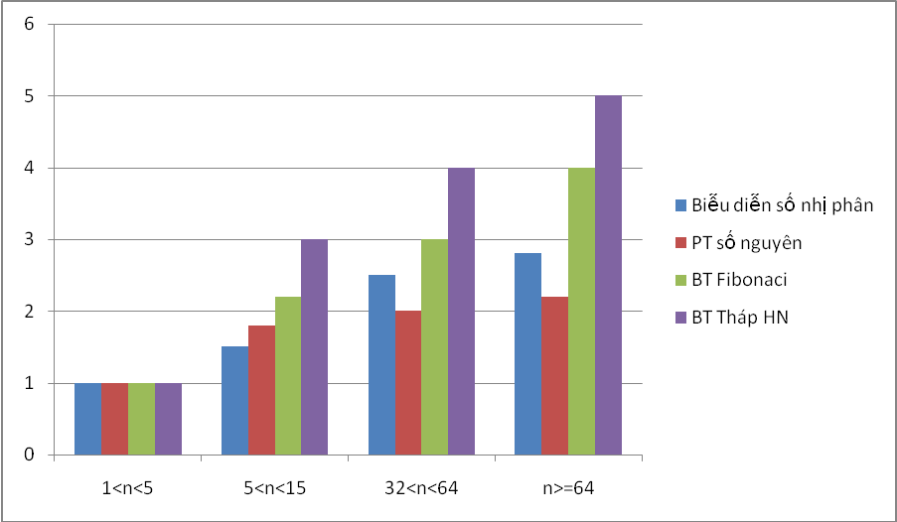

3. Lập trình cho giải thuật chia để trị giải các bài toán:
Phân tích:
- Bài toán: Tìm kiếm nhị phân trên mảng được sắp
  - Cho mảng n phần tử được sắp theo thứ tự (tăng dần) và một giá trị x bất kỳ. Kiểm tra xem phần tử x có trong dãy không ?
  - Phân tích ý tưởng: so sánh giá trị x với phần tử giữa của dãy tìm kiếm. Dựa vào giá trị này sẽ quyết định giới hạn tìm kiếm ở bước kế tiếp là nửa trước hay nửa sau dãy.
- Lược đồ thuật toán
BinarySearch(a,x, L,R):int ≡
//Tìm kiếm phần tử x trên dãy a từ vị trí L đến R
if (L=R) return (x=a_{L} ? L : -1)
else
M = (L+R)/2;
if (x = a_{M}) return (M);
else
if (x<a_{M}) BinarySearch(a,x,L,M)
else BinarySearch(a,x,M+1,R)
endif;
endif;
End.
- Chứng minh tính đúng của thuật toán
Chứng minh quy nạp theo số phần tử của dãy
  - Cơ sở quy nạp: n = R-L+1 = 1 (dãy chỉ có 1 phần tử)
    - Câu lệnh return (x=a_{L} ? L : -1) trả lại giá trị L hoặc -1
  - Giả thiết quy nạp: Thuật toán đúng với mọi dãy có độ dài n = R-L+1
    - Tức là BinarySearch(a,x, L,R)trả về đúng kết quả tìm kiếm x với mọi dãy có độ dài 1≤n’≤ n = R-L+1
  - Tổng quát: Chứng minh thuật toán đúng với n+1 = R-L+2
    - M=(L+R+1)/2; L≤ M ≤R
    - Nếu x=a_{M} thì kết quả trả về là M : đúng
    - Nếu x<a_{M} thì kết quả là của bài toán x∈a_{L}..a_{M}? Theo giả thiết quy nạp thì BinarySearch(a,x,L,M)đúng vì 1 ≤ M-L+1=(R-L+1)/2+1 ≤ R-L+1
    - Nếu x>a_{M} tương tự

- Tìm phần tử lớn nhất, nhỏ nhất của dãy
  - Bài toán: Cho mảng n phần tử, tìm giá trị lớn nhất và nhỏ nhất các phần tử trong dãy.
  - Phân tích ý tưởng:
    - Sử dụng phương pháp truyền thống: Hai vòng lặp độc lập tìm max, min.
Độ phức tạp thuật toán O(n); Số phép so sánh 2(n-1)
    - Sử dụng phương pháp chia để trị:
      - Chia: Chia dãy thành 2 phần
      - Trị: Tìm giá trị max, min trong mỗi phần
      - Kết hợp: So sánh giá trị min, max đã tìm được
- Lược đồ thuật toán
MinMax(a,L,R):(int,int) ≡
//Tìm giá trị min,max dãy a từ vị trí L đến R
if (R-L<=1){
return(min(a_{L},a_{R}),max(a_{L},a_{R}));
}
else {
(min1,max1) = MinMax(a,L,(L+R)/2);
(min2,max2) = MinMax(a,(L+R)/2+1,R);
return(min(min1,min2),max(max1,max2));
}
End.
- Tính đúng của thuật toán
  - Chứng minh quy nạp theo số phần tử của dãy n = R – L + 1 .
    - Cơ sở: n <=1
    - Giả thiết quy nạp: Thuật toán đúng với n = R – L + 1
Tức là: Minmax(a,L,R,Min,Max) trả về giá trị Min, Max trong khoảng L..R (từ a_{L},..,a_{R})
    - Tổng quát: Chứng minh thuật toán đúng với n = R – L + 2
- Tìm phần tử lớn nhất, nhỏ nhất của dãy
  - Độ phức tạp thuật toán
⇒ T(n) = O(n)
Không khác với thuật toán truyền thống, hai vòng lặp tìm max, min độc lập
  - Tuy nhiên, so sánh số phép so sánh: (Giả sử n=2^{m})
T(n) = T(2^{m})=2T(2^{m-1})+2 = 2(2T(2^{m-2})+2) + 2 = 2²T(2^{m-2})+2²+2 =
=…=2^{m-1}T(2^{m-m+1})+2^{m-2}+…+2²+2= 2^{m}+2^{m-1}+…+2²+2
= 2^{m}-2= n - 2
⇒ Số phép so sánh bằng khoảng ½ so với phương pháp truyền thống

- Tìm kiếm cặp điểm gần nhất
  - Bài toán: Cho một tập n điểm trong mặt phẳng, tìm cặp điểm gần nhau nhất (theo nghĩa khoảng cách Euclit)
Tìm cặp điểm pj, pj sao cho nhỏ nhất
  - Phân tích ý tưởng:
    - Nếu dùng phương pháp Brute-force: So sánh khoảng cách mọi cặp điểm thì độ phức tạp là O(n²)
    - Chia để trị: Tìm giải thuật có độ phức tạp tốt hơn O(nlogn)
T(n) = 2T(n/2)+n ???
  - Phân tích giải pháp chia để trị
  - Chia: Phân chia tập n điểm P thành 2 tập con P₁, P₂ (theo giá trị tăng dần của tọa độ x)
  - Trị: Tìm cặp điểm gần nhất trong mỗi tập P₁, P₂ với khoảng cách d₁, d₂
  - Kết hợp: So sánh và lấy ra cặp điểm gần hơn d = min(d₁,d₂)
  - Chú ý:
    - Có thể có cặp (1 điểm thuộc P₁, 1 điểm thuộc P₂) có khoảng cách ngắn hơn
    - Cần xem xét thêm các điểm nằm trong miền có khoảng cách
(X_{m} - d, X_{m} + d) quanh điểm phân chia.
- Độ phức tạp thuật toán
  - Sắp xếp tập điểm theo tọa độ x: O(nlogn)
  - Chia: P₁ ≤ X_{m} ≤ P₂ : O(n)
  - Trị: Đệ quy trên mỗi phần tìm d₁, d₂: 2T(n/2)
  - Kết hợp:
      - So sánh, tìm cặp điểm gần hơn d: O(1)
      - Tìm khoảng cách ngắn nhất giữa điểm p₁ ∈ P₁ và p₂ ∈ P_{1:} O(n)
O(n) vì: Với mỗi điểm nằm trong miền (X_{m} - d, X_{m} + d) được so sánh với 6 điểm xung quanh hình chữ nhật kích thước d x 2d

+Biểu đồ mô tả thời gian chạy của các bài toán trên.
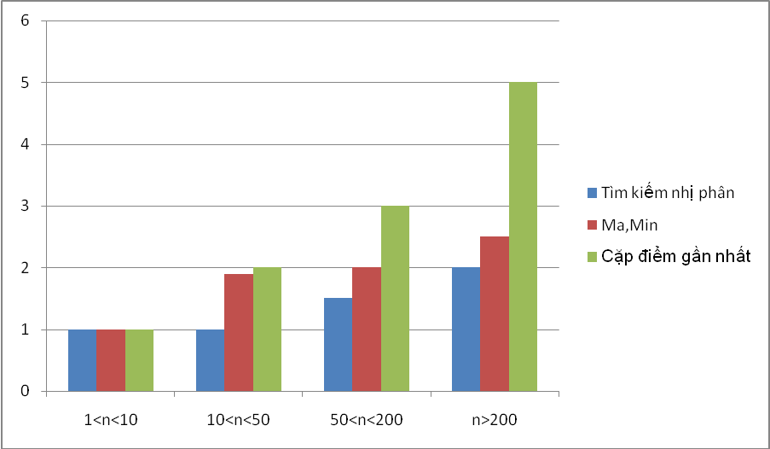
Bài 4:

